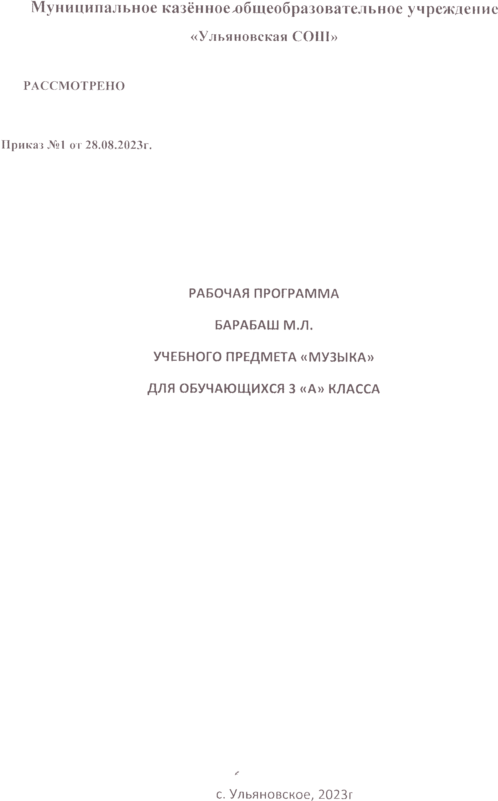

**Пояснительная записка**

Данная рабочая программа по изобразительному искусству для 3 класса соответствует требованиям Федерального государственного образовательного стандарта начального общего образования иразработана на основе:

-Учебного плана на 2023-2024 учебный год МКОУ «Ульяновская средняя общеобразовательная школа»

- Авторской рабочей программы курса «Изобразительное искусство» Б.М. Неменского программы для начальной школы 1-4 классов, издательство «Просвещение»

На изучение учебного предмета в 3 классе предусмотрено 34 ч , из расчета – 1 ч в неделю.

Изучение учебного предмета базируется на УМК «Школа России» учебник «Изобразительное искусство» (автор Б.М. Неменского)3 класс М: «Просвещение»

**Планируемые результаты освоения учебного предмета**

**Личностные** результаты отражаются в индивидуальных качественных свойствах учащихся, которые они должны приобрести в процессе освоения учебного предмета по программе «Изобразительное искусство»:

* чувство гордости за культуру и искусство Родины, своего народа;
* уважительное отношение к культуре и искусству других народов нашей страны и мира в целом;
* понимание особой роли культуры и искусства в жизни общества и каждого отдельного человека;
* сформированность эстетических чувств, художественно-творческого мышления, наблюдательности и фантазии;
* сформированность эстетических потребностей — потребностей в общении с искусством, природой, потребностей в творческом отношении к окружающему миру, потребностей в самостоятельной практической творческой деятельности;
* овладение навыками коллективной деятельности в процессе совместной творческой работы в команде одноклассников под руководством учителя;
* умение сотрудничать с товарищами в процессе совместной деятельности, соотносить свою часть работы с общим замыслом;
* умение обсуждать и анализировать собственную художественную деятельность и работу одноклассников с позиций творческих задач данной темы, с точки зрения содержания и средств его выражения.

**Метапредметные** результаты характеризуют уровень сформированности универсальных способностей учащихся, проявляющихся в познавательной и практической творческой деятельности:

• овладение умением творческого видения с позиций художника, т.е. умением сравнивать, анализировать, выделять главное, обобщать;

• овладение умением вести диалог, распределять функции и роли в процессе выполнения коллективной творческой работы;

• использование средств информационных технологий для решения различных учебно-творческих задач в процессе поиска дополнительного изобразительного материала, выполнение творческих проектов отдельных упражнений по живописи, графике, моделированию и т.д.;

• умение планировать и грамотно осуществлять учебные действия в соответствии с поставленной задачей, находить варианты решения различных художественно-творческих задач;

• умение рационально строить самостоятельную творческую деятельность, умение организовать место занятий;

• осознанное стремление к освоению новых знаний и умений, к достижению более высоких и оригинальных творческих результатов.

**Предметные**

**Ученик научится/получит возможность научиться**

 В результате изучения изобразительного искусства третьеклассник *научится:*

- понимать, что приобщение к миру искусства происходит через познание художественного смысла окружающего предметного мира;

- понимать, что предметы имеют не только утилитарное значение, но и являются носителями духовной культуры;

- понимать, что окружающие предметы, созданные людьми, образуют среду нашей жизни и нашего общения;

- понимать, что форма вещей не случайна, в ней выражено понимание людьми красоты, удобства, в ней выражены чувства людей и отношения между людьми, их мечты и заботы;

- работать с пластилином, конструировать из бумаги макеты;

- использовать элементарные приемы изображения пространства;

- определять и изображать форму предметов, их пропорции;

- сравнивать различные виды изобразительного искусства (графики, живописи, декоративно-прикладного искусства, скульптуры и архитектуры);

- называть народные игрушки (дымковские, филимоновские, городецкие, богородские);

-- называть известные центры народных художественных ремесел России (Хохлома, Гжель);

- использовать художественные материалы (гуашь, акварель, цветные карандаши, восковые мелки, тушь, уголь, бумага).

   Третьеклассник получит *возможность научиться:*

- использовать приобретенные знания и умения в практической деятельности и повседневной жизни, для самостоятельной творческой деятельности;

- воспринимать произведения изобразительного искусства разных жанров;

- оценивать произведения искусства (выражение собственного мнения) при посещении выставок, музеев изобразительного искусства, народного творчества и др.;

*.* использовать приобретённые навыки общения через выражение художественных смыслов, выражение эмоционального состояния, своего отношения к творческой художественной деятельности, а также при восприятии произведений искусства и творчества своих товарищей;

- использовать приобретенные знания и умения в коллективном творчестве, в процессе совместной художественной деятельности;

- использовать выразительные средства для воплощения собственного художественно-творческого замысла;

- анализировать произведения искусства, приобретать знания о конкретных произведениях выдающихся художников в различных видах искусства, активно использовать художественные термины и понятия;

- осваивать основы первичных представлений о трёх видах художественной деятельности; изображение на плоскости и в объёме; постройка или художественное конструирование на плоскости, в объёме и пространстве; украшение или декоративная художественная деятельность с использованием различных художественных материалов

**Содержание учебного предмета**

|  |  |
| --- | --- |
| **Тема/количество часов** | **Виды учебной деятельности** |
| **Вводныйурок Искусство в твоем доме – 1+ 7 ч** | - Лепка из пластилина, изготовление игрушек из произвольных материалов. Работа с текстом учебника, анализ иллюстраций, ответы на поставленные вопросы.  *-* Расписывают и украшают свои игрушки  *-* Рисуют свою любимую повседневную и праздничную посуду.  Работа с текстом учебника, анализ иллюстраций, ответы на поставленные вопросы.  *-* Создают орнамент для обоев.  Работа с текстом учебника, анализ иллюстраций, ответы на поставленные вопросы  - Создают эскиз росписи платка. Работа с текстом учебника, анализ иллюстраций, ответы на поставленные вопросы.  - Работа с текстом учебника, анализ иллюстраций, ответы напоставленные вопросы.  Выбирают сказку и делают по ней свою книжку традиционной  или необычной формы.  - Делают поздравительную открытку- образ.  - Экскурсия по выставке детских работ. Участвуют в творческой обучающей игре, организованной на уроке, в роли зрителей, художников, экскурсоводов,Братьев-Мастеров. Повторяют пройденные понятия. |
| **Искусство на улицах твоего города – 7 ч** | *-* Работа с текстом учебника, анализ иллюстраций, ответы на поставленные вопросы.  Работают с бумагой, красками, ножницами. Составление  облика зданий из бумажных заготовок.  *-* Работают в смешанной технике, рисование, аппликация,объёмная  аппликация  - Выполняют объёмную поделку из бумаги.  - Работают с бумагой, аппликация из рваной бумаги.  - Конструируют из бумаги и вспомогательных материалов, создание объёмной модели. Пояснение создания проекта.  - Беседа о роли художника в создании облика города.  Создают коллективную работу. |
| **Художник и зрелище – 11 ч** | -Отражают фрагмент циркового представления в аппликации. Работа с текстом учебника, анализ иллюстраций, ответы напоставленные вопросы  - Отражают искусство цирка в детском рисунке.  - Работают в смешанной технике. Создание объёмного макета  театральной постановки.  *-* Изготавливают кукольных персонажей в разной технике (кукла бибабо, бумажная кукла).  - Работают с тканью (шитьё).  - Искусство масок разных характеров. Создают маски (бумажные и комбинированные)**.**  **-** Передают в рисунке впечатление праздника, его атмосферу |
| **Художник и музей – 9 ч** | - Рисуют на свободную тему. Работа с текстом учебника, анализ иллюстраций, ответы напоставленные вопросы.  - Рисуют картину - портрет (краски, карандаши)  - Лепят из пластилина фигуры человека в движении.  - Выставка лучших работ. Рассказывать ороли художника в жизни каждого человека.  - Рассказывать о том, чему научились за год. |

**Тематическое планирование**

|  |  |  |  |  |
| --- | --- | --- | --- | --- |
| **№ урока** | **Наименование разделов и тем** | **Количество часов, отведенных на изучение раздела /темы** | **Лабораторные работы** | **Практические работы** |
| 1. | Искусство в твоем доме | 8 |  |  |
| 2. | Искусство на улицах твоего города | **7** |  |  |
| 3. | Художник и зрелище | 11 |  |  |
| 4. | Художник и музей | 8 |  |  |
|  | **Итого:** | **34** |  |  |

Календарно-тематическое планирование.

|  |  |  |  |  |  |  |  |
| --- | --- | --- | --- | --- | --- | --- | --- |
| № | | Тема урока. | | Кол-во часов | Дата урока | | |
|  | |  | |  | по плану | | по факту |
| **Искусство в твоем доме (8 часов.)** | | | | | | | |
| 1 | | | Твои игрушки. Лепка из пластилина. | 1 |  | |  |
| 2 | | Посуда у тебя дома. Лепка из пластилина. | | 1 |  | |  |
| 3 | | Обои и шторы у тебя дома. Коллективная работа. | | 1 |  | |  |
| 4 | | Мамин платок. Работа с бумагой и красками. | | 1 |  | |  |
| 5-6 | | Твои книжки. Изготовление объёмной книги. | | 2 |  | |  |
| 7 | | Открытка. Изготовление объёмной открытки. | | 1 |  | |  |
| 8 | | Обобщающий урок. Свободная тема. | | 1 |  | |  |
| **Искусство на улицах твоего города (7 часов.)** | | | | | | | |
| 9 | | | Памятники архитектуры. | 1 |  |  | |
| 10 | | Парки, скверы, бульвары-рисование,аппликация. | | 1 |  | |  |
| 11 | | Ажурные ограды-объёмная аппликация. | | 1 |  | |  |
| 12 | | Волшебные фонари. | | 1 |  | |  |
| 13 | | Витрины-работа с бумагой. | | 1 |  | |  |
| 14 | | Удивительный транспорт. | | 1 |  | |  |
| 15 | | Обобщающий урок. | | 1 |  | |  |
| **Художник и зрелище (11 часов.)** | | | | | | | |
| 16-17 | | Художник в цирке. Рисование акварелью. | | 2 |  | |  |
| 18-19 | | Художник в театре. Работа в смешанной технике. | | 2 |  | |  |
| 20-21 | | Театр кукол. | | 2 |  | |  |
| 22-23 | | Театральные маски. | | 2 |  | |  |
| 24 | | Афиша и плакат. Рисование красками и карандашами. | | 1 |  | |  |
| 25 | | Праздник в городе. | | 1 |  | |  |
| 26 | | Школьный карнавал. Обобщающий урок. | | 1 |  | |  |
| **Художник и музей (8 часов.)** | | | | | | | |
| 27 | | Музей в жизни города. Рисование на свободную тему. | | 1 |  | |  |
| 28 | | Картина – особый мир. Рисование картины-пейзажа. | | 1 |  | |  |
| 29-30 | Картина-портрет. Рисование картины –портрета. | | | 2 |  | |  |
| 31 | | Картина-натюрморт. Рисование картины-натюрморта. | | 1 |  | |  |
| 32 | | Рисование картины на жанровую тему. | | 1 |  | |  |
| 33 | | Лепка из пластилина фигуры человека. | | 1 |  | |  |
| 34 | | Обобщающий урок. Художественная выставка. | | 1 |  | |  |

**Лист корректировки календарно-тематического планирования**

**2023-2024 учебный год**

|  |  |  |  |  |  |  |
| --- | --- | --- | --- | --- | --- | --- |
| **№ урока** | **Тема** | **Количество**  **часов** | | **Причина**  **корректировки** | **Способ**  **корректировки** |  |
| **по плану** | **дано** |
|  |  |  |  |  |  |  |
|  |  |  |  |  |  |  |
|  |  |  |  |  |  |  |
|  |  |  |  |  |  |  |
|  |  |  |  |  |  |  |
|  |  |  |  |  |  |  |
|  |  |  |  |  |  |  |
|  |  |  |  |  |  |  |
|  |  |  |  |  |  |  |
|  |  |  |  |  |  |  |
|  |  |  |  |  |  |  |
|  |  |  |  |  |  |  |
|  |  |  |  |  |  |  |
|  |  |  |  |  |  |  |
|  |  |  |  |  |  |  |
|  |  |  |  |  |  |  |
|  |  |  |  |  |  |  |
|  |  |  |  |  |  |  |
|  |  |  |  |  |  |  |
|  |  |  |  |  |  |  |
|  |  |  |  |  |  |  |
|  |  |  |  |  |  |  |
|  |  |  |  |  |  |  |
|  |  |  |  |  |  |  |
|  |  |  |  |  |  |  |
|  |  |  |  |  |  |  |
|  |  |  |  |  |  |  |
|  |  |  |  |  |  |  |
|  |  |  |  |  |  |  |
|  |  |  |  |  |  |  |
|  |  |  |  |  |  |  |
|  |  |  |  |  |  |  |
|  |  |  |  |  |  |  |
|  |  |  |  |  |  |  |
|  |  |  |  |  |  |  |